Решение уравнений с 1 по 4 степень

Правила работы

Пользователь выбирает уравнение нужной для него степени из четырех вариантов (1 степени, 2 степени, 3 степени или 4 степени).В зависимости от выбранной степени пользователю нужно ввести числовые значения(при вводе символов будет выводиться сообщение об ошибке), стоящие перед неизвестными(от большей степени к меньшей).

Пример: A $*x^{4}$ +B $x^{3}$*+C $x^{2}$*+D $x^{1}$*+E=0.

Пользователь должен ввести A, B, C, D, E соответственно.

По завершению работы программы пользователю буден выведен результат решения(в противном случае “Решения нет”).

Алгоритм решения

В программе целесообразнее использовать подпрограммы, которые будут использоваться в зависимости от выбранной пользователем степени.

1. Решение уравнений 1 степени

Уравнение 1 степени имеет вид: A*x+B=0.

Блок-схема:

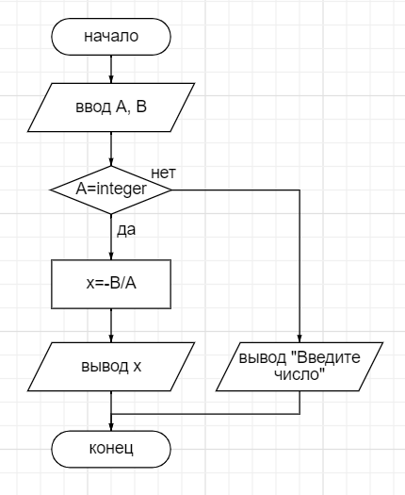

2. Решение уравнений 2 степени

Уравнение 2 степени имеет вид: A $x^{2}$*+B $x^{1}$*+C=0

Блок-схема:

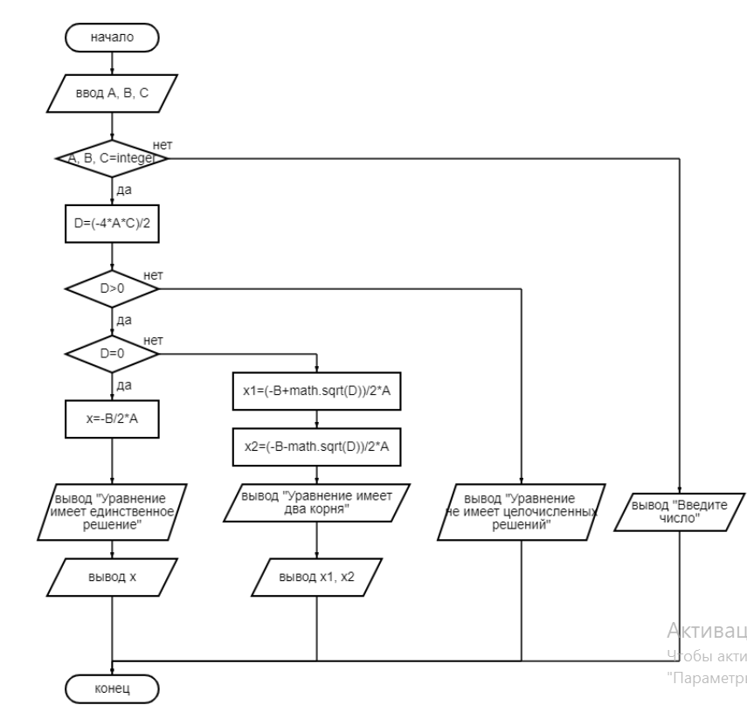

3. Решение уравнений 3 степени.

**Формула Кардано**

      Если воспользоваться современным математическим языком и современной символикой, то вывод формулы Кардано может быть найден с помощью следующих в высшей степени элементарных соображений:  
      Пусть нам дано общее уравнение 3-й степени:

ax^3  + 3bx^2  + 3cx + d = 0. (1)

      Если положить x = y - \frac{b}{a}, то мы приведем уравнение (1) к виду

y^3  + 3py + 2q = 0, (2)

где p = \frac{c}{a} - \frac{{b^2 }}{{a^2 }}, 2q = 2\frac{{b^3 }}{{a^3 }} - 3\frac{{bc}}{{a^2 }} + \frac{d}{a}.  
      Введем новое неизвестное u с помощью равенства y = u - \frac{p}{u}.  
      Внося это выражение в (2), получим

(u^3 )^2  + 2qu^3  - p^3  = 0. (3)

      Отсюда

u^3  =  - q \pm \sqrt {q^2  + p^3 } ,

следовательно,

y = \sqrt[3]{{ - q \pm \sqrt {q^2  + p^3 } }} -
\frac{p}{{\sqrt[3]{{ - q \pm \sqrt {q^2  + p^3 } }}}}.

      Если числитель и знаменатель второго слагаемого умножить на выражение \sqrt[3]{{ - q \pm \sqrt {q^2  + p^3 } }} и учесть, получающееся в результате выражение для u оказывается симметричным относительно знаков «+» и «-», то окончательно получим

y = \sqrt[3]{{ - q + \sqrt {q^2  + p^3 } }} + \sqrt[3]{{ - q - \sqrt {q^2  + p^3 } }}.

      (Произведение кубических радикалов в последнем равенстве должно равняться p).  
      Это и есть знаменитая формула Кардано. Если перейти от y вновь к x, то получим формулу, определяющую корень общего уравнения 3-й степени.  
      Молодой человек, так безжалостно обошедшийся с Тарталья, разбирался в математике столь же легко, как и в правах неприхотливой тайны. Феррари находит способ решения уравнения 4-й степени. Кардано поместил этот способ в свою книгу. Что же представляет собой этот способ?  
      Пусть

ax^4 + 4bx^3 + 6cx^2 + 4dx + c = 0 — (1)

— общее уравнение 4-й степени.  
      Если положить x = y - \frac{b}{a}, то уравнение (1) можно привести к виду

y^4  + 2py^2  + 2qy + r = 0, (2)

где p, q, r — некоторые коэффициенты, зависящие от a, b, c, d, e. Легко видеть, что это уравнение можно записать в таком виде:

(y^2  + p + t)^2  = 2ty^2  - 2qy + t^2  + 2pt + p^2  - r. (3)

      В самом деле, достаточно раскрыть скобки, тогда все члены, содержащие t, взаимно уничтожается, и мы возвратимся к уравнению (2).  
      Выберем параметр t так, чтобы правая часть уравнения (3) была полным квадратом относительно y. Как известно, необходимым и достаточным условием этого является обращение в нуль дискриминанта из коэффициентов трехчлена (относительно y), стоящего справа:

q^2  - 2t(t^2  + 2pt + p^2  - r) = 0. (4)

      Получили полное кубическое уравнение, которое мы уже можем решить. Найдем какой либо его корень и внесем его в уравнение (3), теперь примет вид

(y^2  + p + t)^2  = 2t\left( {y - \frac{q}{{2t}}} \right)^2
.

      Отсюда

y^2 \pm \sqrt {2t} y + p + t \pm \frac{q}{{\sqrt {2t} }} =
0.

      Это квадратное уравнение. Решая его, можно найти корень уравнения (2), а, следовательно, и (1).  
      За 4 месяца до смерти Кардано закончил свою автобиографию, которою он напряженно писал весь последний год и которая должна была подвести итог его сложной жизни. Он чувствовал приближение смерти. По некоторым сведениям его собственный гороскоп связывал его кончину с 75-летием. Он умер 21сентября 1576 г. за 2 дня до годовщины. Имеется версия, что он покончил с собой в ожидании неминуемой смерти или даже чтобы подтвердить гороскоп. В любом случае Кардано — астролог относился к гороскопу серьезно.

**Замечание о формуле Кардано**

      Проанализируем формулу для решения уравнения x^3  + px + q = 0 в вещественной области. Итак,

x^3  = \sqrt[3]{{\frac{{ - q}}{2} + \sqrt {\frac{{q^2 }}{4}}  + \frac{{p^3 }}{{27}}}} + \sqrt[3]{{\frac{{ - q}}{2} - \sqrt {\frac{{q^2 }}{4}}  + \frac{{p^3 }}{{27}}}}.

      При вычислении x нам приходится извлекать в начале квадратный корень, а затем кубический. Мы сможем извлечь квадратный корень, оставаясь в вещественной области, если \Delta  = 27p^2  + 4p^3  > 0. Два значения квадратного корня, отличающихся знаком, фигурируют в разных слагаемых для x. Значения кубического корня в вещественной области единственно и получается единственный вещественный корень x при \Delta  > 0. Исследуя график кубического трехчлена x^3  + px +
q, нетрудно убедиться, что он, в самом деле, имеет единственный вещественный корень при \Delta  > 0. При \Delta  <
0 имеется три вещественных корня. При \Delta  = 0 имеется двукратный вещественный корень и однократный, а при p = q
= 0 — трехкратный корень x = 0.  
      Продолжим исследование формулы при \Delta  > 0. Оказывается, что если при этом уравнение с целыми коэффициентами имеет целочисленный корень, при вычислении его по формуле могут возникнуть промежуточные иррациональности. Например, уравнение x^3  + 3x - 4 = 0 имеет единственный корень (вещественный) — x = 1. Формула Кардано дает для этого единственного вещественного корня выражение

x = \sqrt[3]{{2 + \sqrt 5 }} + \sqrt[3]{{2 - \sqrt 5 }}.

      Значит,

\sqrt[3]{{2 + \sqrt 5 }} + \sqrt[3]{{2 - \sqrt 5 }} = 1.

      Но фактически любое доказательство предполагает использование того, что это выражение является корнем уравнения x^3  + 3x - 4 = 0. Если же не угадать того, при преобразовании будут возникать неистребимые кубические радикалы.  
      О проблеме Кардано-Тартальи вскоре забыли. Формулу для решения кубического уравнения связали с «Великим искусством» и постепенно стали называть **формулой Кардано**.  
      У многих возникало желание восстановить истинную картину событий в ситуации, когда их участники, несомненно, не говорили всей правды. Для многих было важно установить степень вины Кардано. К концу XIX века часть дискуссий стала носить характер серьезных историко-математических исследований. Математики поняли, какую большую роль в конце XVI века сыграли работы Кардано. Стало ясно то, что еще раньше отмечал Лейбниц: «Кардано был великим человеком при всех его недостатках; без них он был бы совершенством».

Решение уравнений 4 степени.

**Метод Феррари.**

Метод Феррари — аналитический метод решения алгебраического уравнения четвёртой степени.  
Формулы для решения уравнений третьей степени дал нам Джероламо Кардано, а его ученик оказался не менее талантлив, и рассказал нам как решать уравнение четвертой степени. Оба алгоритма Кардано опубликовал в своей книге «Высокое искусство». Рассмотрим метод Феррари на примере.  
Задача: решить уравнение:   
Решение:  
Общий вид : 

1) Сделаем замену:  . С помощью нее должно получиться уравнение вида:  (*)

Сделаем это.  
Замена:  .  
  
После раскрытия скобок и приведения подобных получим:  
 (*), т.е.  
  
2) Составим уравнение вида   
, от этого уравнения нужен лишь один его корень  ( если  , то это уравнение всегда имеет положительный корень).  
Получим:  
  
Подберем корень, как – неважно. Здесь нам было откровение, корень этого уравнения ( проверить это можно банальной подстановкой).  
3) Корни уравнений (*) определим из уравнений:

Решим первое:

Решим второе:

Итого, корни уравнений (*):  
 ;   
  
4) Сделаем обратную замену:  
 , т.е.   
 ; 

Ответ: ; 